Proiectul didactic al lecției
Disciplina: Matematică
Clasa: a VII-a
Unitatea de conținut: Funcții.
Numărul lecției în unitatea de conținut (conform proiectării didactice de lungă durată): 11/20
Subiectul lecției: Funcția de gradul I. Aplicații.
Durata lectiei: 45 minute.
Unități de competență:
3.1. Identificarea și aplicarea terminologiei și a notațiilor aferente noțiunii de funcție în diverse contexte.
3.4. Reprezentarea în diverse moduri: analitic, tabelar, grafic, prin diagrame a unei funcții și utilizarea acestor reprezentări în rezolvări de probleme.
3.5. Deducerea proprietăților funcției de gradul I (zeroul, semn, monotonie) prin lectura grafică și/sau analitică.
3.6. Utilizarea proprietăților funcțiilor în rezolvări de probleme, situații-problemă, în studiul și explicarea unor procese fizice, chimice, biologice, sociale, economice, modelate prin funcții.
3.8. Justificarea unui demers sau rezultat obținut sau indicat cu funcții, recurgând la argumentări.
Obiectivele lecției: La finele lecției, elevii vor fi capabili:
O.1. Să recunoască terminologia și notația funcției de gradul I în diverse contexte;
O.2. Să reprezinte grafic funcția de gradul I;
O.3. Să aplice lectura grafică la rezolvarea problemelor;
O.4. Să utilizeze reprezentarea grafică și proprietățile funcției de gradul I la rezolvarea problemelor;
O.5. Să determine valorile de adevăr ale unor propoziții matematice, manifestând independenţă în gândire şi acţiune cu justificări și argumentări în procesul rezolvării problemelor ;
O.6. Să acceseze platformele educaționale indicate pentru realizarea sarcinilor.
Tipul lecției: Lecție de formare a capacităților de aplicare a cunoștințelor.
Tehnologii didactice:
- Forme:
- Frontală;
- În perechi;
- Individual.
- Metode:
- joc didactic;
- investigarea;
- observarea;
- argumentarea;
- metoda lucrului cu manualul.
- Mijloace de învățământ:
- I. Achiri, A. Braiciv, O. Șpuntenco. Matematică. Manual. Clasa a VII-a. Editura Prut Internațional. Chișinău, 2023;
- Computerul; telefonul mobil;
- Proiectorul sau tabla interactivă;
- Prezentare PPT;

Platforme educaționale: 1. http://aplicatii.educatieonline.md/adevarat-fals/2107
2. http://aplicatii.educatieonline.md/potriveste-perechi/8500
3. http://aplicatii.educatieonline.md/cronologie/7189

Evaluarea: formativă, evaluare orală; produse: problemă rezolvată, răspuns oral.

Scenariul lecție
Etapele activității didactice | Obiective | Demers acțional al lecției | Timp  (în minute) | Tehnologia realizării  (Metodă/Formă de activitate/Resurse)
Evocare | O.1  O.6  O.5 | Moment organizatoric:  Verificarea temei pentru acasă. Verificarea caietelor.  Activitate interactive: Determinați valoarea de adevăr a propozițiilor:  - http://aplicatii.educatieonline.md/adevarat-fals/2107  Reactualizarea cunoștințelor.  - Funcția de gradul I;  - Graficul funcției de gradul I.  - Proprietățile funcției de gradul I.  - Lectură grafică. | 7 | Frontal;  Răspuns oral;  PPT;
Reflecție | O.1  O.2  O.3  O.4  O.5  O.6  O.3  O.4  O.5  O.3  O.4 | Anunțarea temei noi.  - Problemă: Fie funcția f :R→R , f(x) = $2x-6$.  - Determinați domeniul de definiție al funcției f;  - Determinați domeniul de valori (codomeniul) funcției f;  - Determinați zeroul funcției f;  4. Determinați punctul de intersecție al graficului funcției cu axa Ox,  5. Determinați punctul de intersecție al graficului funcției cu axa Oy.  6. Trasați graficul funcției f;  7. Monotonia funcției f;  8. Utilizând graficul funcției, determinați semnul funcției; a) f (x) > 0;  b) f (x) < 0;  - Unghiul format de graficul fiecărei funcții cu direcția pozitivă a axei Ox;  - Panta (coeficientul unghiular) al dreptei-graficul funcției f(x);  - Lucru în perechi: Activitate interactivă: Lectură grafică.  - http://aplicatii.educatieonline.md/potriveste-perechi/8500  - Prob. 15, pag.70  Definiţi analitic funcţia de gradul I al cărei grafic este reprezentat:  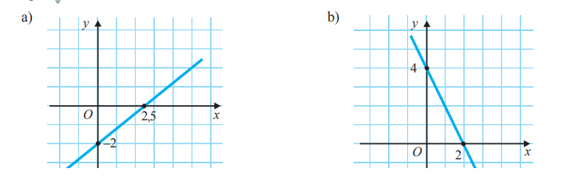  Răspuns: a) f :R→R , f(x) = 0,8x – 2  - f :R→R , f(x) = - 2x +4  - Prob. 23, pag.71  Trasaţi graficul funcţiei f: R→R dacă:  - f(x) = $\left\{\begin{aligned}2x+1, pentru x<0 \\ -x+1, pentru x≥0\end{aligned}\right.$.  - Prob. 11, pag.69.  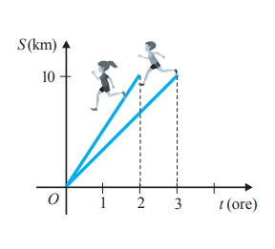  Graficele din figura alăturată  reprezintă mişcarea a două persoane.  Viteza cărei persoane este mai mare?  Bilanțul lecției: Algoritmul de cercetare a funcției.  Evaluarea obiectivelor: Prin întrebări.  - Ce am rezolvat?  - Cum am rezolvat?  - Cât am rezolvat?  Temă pentru acasă.  De repetat: Paragraful 4. Tema 4.1, „Noțiunile funcție de gradul I. Funcții constante”.  De rezolvat:  - Cercetați și caracterizați funcția: f :R→R , f(x) = - 2x + 4.  - Activitate interactivă:  3. http://aplicatii.educatieonline.md/cronologie/7189 | 10  5  8  5  5  5 | Problemă rezolvată;  Argumentarea;  Observarea;  Algoritmizarea;  Lucru în perechi;  Joc didactic;  Lucru cu manualul ;  Observarea;  Investigarea;  Problemă rezolvată;  Algoritmizarea;  Evaluarea obiectivelor;  Lucru cu manualul.

Probleme propuse:
- Cercetați și caracterizați funcțiile: b) f: R→R f(x) = -1,5x + 2; c) f: R→R f(x) = 2(x + 1).
b) f : R→R , f(x) = $\frac{ 1}{2}$ x + 2.
2. Trasaţi graficul funcţiei f: R→R dacă:
- g(x) = $\left\{\begin{aligned}-3x-1, pentru x<1 \\ x+1, pentru x≥1\end{aligned}\right.$.

4.

